การรายงานการดำเนินงานของสำนักบริการเทคโนโลยีสารสนเทศ
ตามเกณฑ์ AUN-QA ปีการศึกษา 2568
Criteria 7: สิ่งอำนวยความสะดวกและโครงสร้างพื้นฐาน (Facilities and Infrastructure)
7.5 The university is shown to provide a highly accessible computer and network infrastructure that enables the campus community to fully exploit information technology for teaching, research, service, and administration. (มหาวิทยาลัยแสดงถึงการจัดเตรียมโครงสร้างพื้นฐานด้านคอมพิวเตอร์และระบบเครือข่ายที่สามารถเข้าถึงได้ ในพื้นที่ในมหาวิทยาลัย โดยสามารถใช้ประโยชน์จากเทคโนโลยีสารสนเทศสำหรับ (1) ด้านการสอน (2) ด้านการวิจัย (3) ด้านการบริการ และ (4) ด้านการบริหารงาน ได้อย่างเต็มที่)
มหาวิทยาลัยรังสิต โดยสำนักบริการเทคโนโลยีสารสนเทศ มีการจัดเตรียมโครงสร้างพื้นฐานด้านคอมพิวเตอร์และระบบเครือข่ายในพื้นที่มหาวิทยาลัยที่สามารถเข้าถึงได้อย่างรวดเร็ว มีความเสถียรและครอบคลุมทั้งสถานศึกษา เปิดบริการให้แก่บุคลากรภายในและภายนอก เพื่อสามารถใช้ระบบเครือข่ายไร้สายสนับสนุนการทำภารกิจต่างๆ ได้อย่างมีประสิทธิภาพ

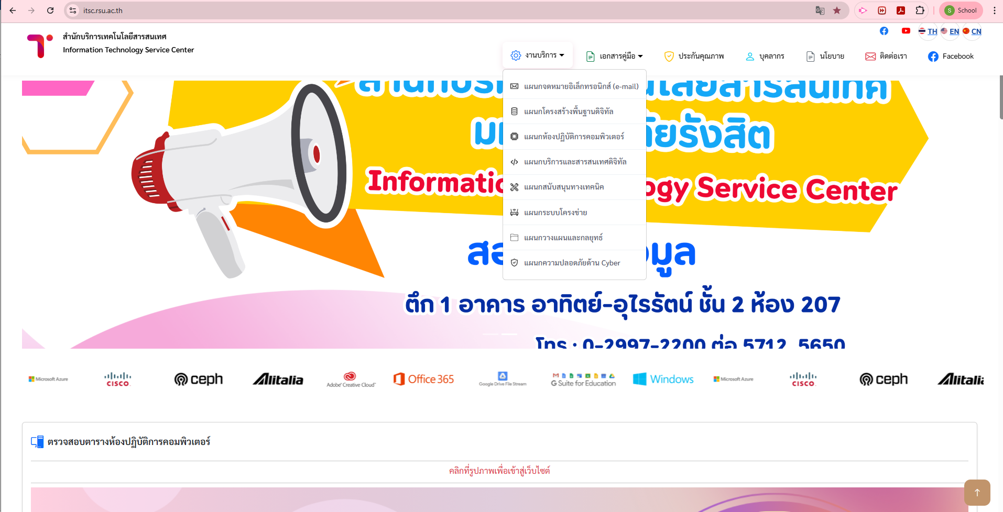

รูปที่ 7.5 หน้าต่างเว็บ แสดงการให้บริการต่างๆ ของสำนักบริการเทคโนโลยีสารสนเทศ มหาวิทยาลัยรังสิต

นอกจากนี้ยังมีภารกิจหลักในการจัดโครงสร้างด้านบริการเทคโนโลยีสารสนเทศ และเครือข่าย
(สทส.6.01) มีดังนี้
ด้านระบบเครือข่าย
- งานระบบเครือข่ายคอมพิวเตอร์ ให้บริการเครือข่ายสารสนเทศอินเทอร์เน็ต (Internet Gateway)
ให้บริการแม่ข่ายโครงสร้างพื้นฐานอินเทอร์เน็ต (Internet Application Service, DNS, WINS, DHCP, Web Cache, NTP, RADIUS, LDAP, IPv4, IPv6) ให้บริการเครือข่ายเสมือน RSU Net@Home (Virtual Private Network: VPN) บริการให้คำปรึกษากับคณะและหน่วยงานต่างๆ เกี่ยวกับการเลือกใช้อุปกรณ์ ประเมินราคาเพื่อตั้งโครงการ และร่างหนังสือสัญญาการจัดจ้างงาน เพื่อให้ได้ประโยชน์และมีประสิทธิภาพสูงสุดสอดคล้องกับงบประมาณ
ด้านบริการเทคโนโลยีสารสนเทศ
- งานบริการระบบเว็บโฮสติ้ง ให้บริการเครื่องแม่ข่ายเสมือนทั้งออนพรีมิสและออนคลาวด์ | Veeam
Backup | DR-Site ให้บริการพื้นที่รับฝากเว็บไซต์สำหรับหน่วยงาน/คณะ ให้บริการ TLS Certificate ให้กับเว็บไซต์ภายใต้โดเมน RSU รวมถึงให้บริการแอคเค้าท์จดหมายอิเล็กทรอนิกส์ ไดรฟ์ และอื่น ๆ
- งานซ่อมบำรุงระบบคอมพิวเตอร์ ให้บริการซ่อมบำรุงและแก้ปัญหาระบบเครือข่ายและอินเทอร์เน็ต
เบื้องต้น บริการให้คำปรึกษา ติดตั้งทั้ง Software และ Hardware รวมถึงบริการเพิ่มประสิทธิภาพ System Software และ Application Software สำหรับเครื่องคอมพิวเตอร์ของหน่วยงานต่างๆ ที่มีความประสงค์และร้องขอมา

